4. Odgovor vezano za tehničke karakteristike opeme:
Mogu se samo ponuditi ekvivalenta rješenja, što znači da može da se ponudi oprema koja je istih ili boljih karakteristika. Naručilac je svakako izvšio izmjenu tenderske dokumentacije.

5. Odgovor vezano za lokacije objekata na kojima će se vrštiti obilazak:
Tenderskom dokumentacijom je od ponuđača izričito traženo da izvrše uvid u lokacije koje su predmet javne nabavke prije podnošenja ponude.
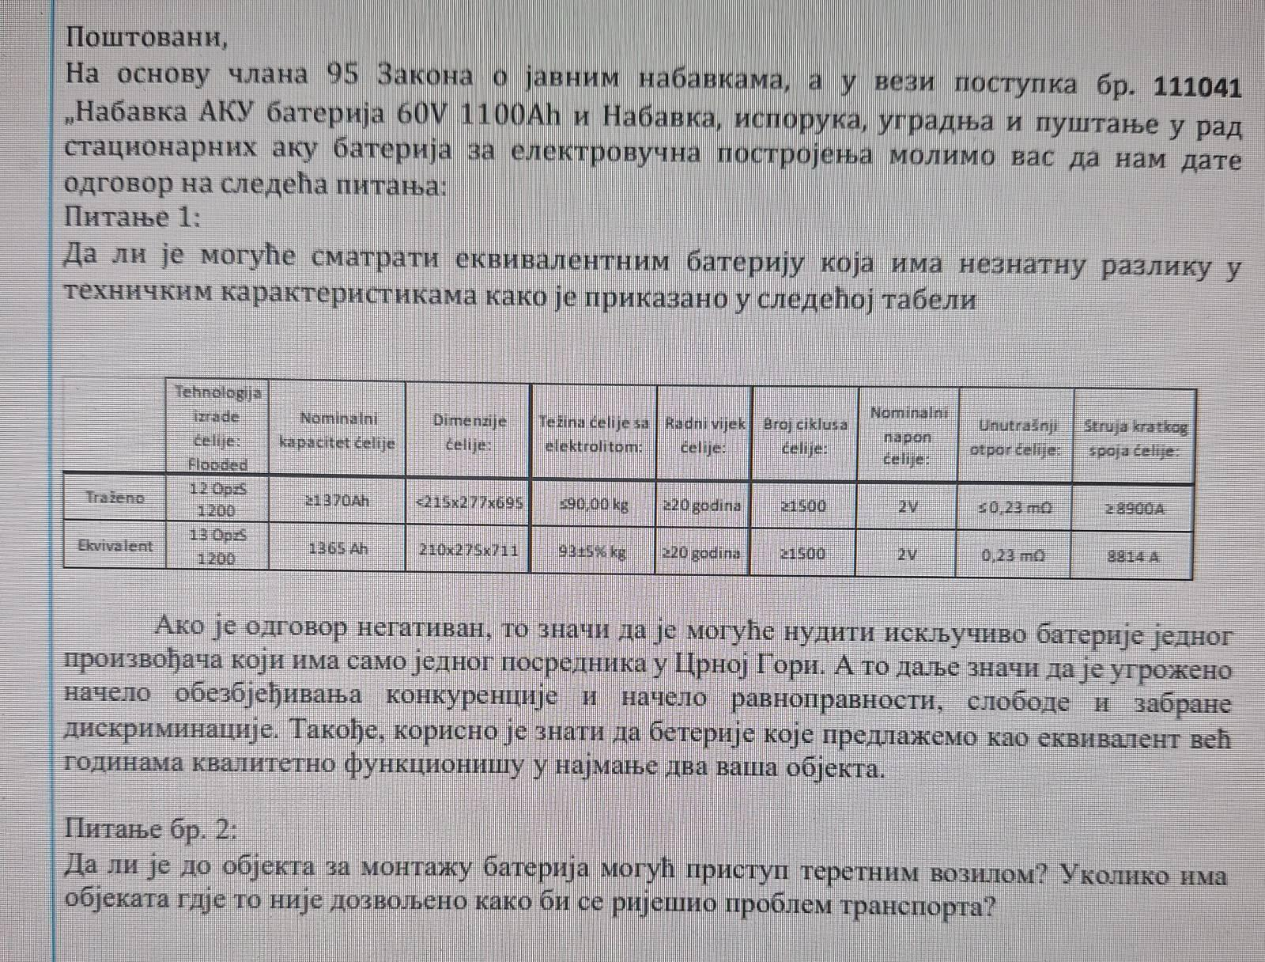
Posjetom lokacijama ponuđači imaju mogućnost da se lično upoznaju sa svim relevantnim okolnostima na terenu, uključujući i pitanje pristupa teretnim vozilima za montažu baterija, kao i mogućnost rješavanja eventualnih problema transporta.
Stoga, svi ponuđači imaju jednake uslove da, kroz uvid na licu mjesta, utvrde da li je pristup teretnim vozilima moguć na svakoj lokaciji i na koji način bi se eventualni problemi sa transportom mogli riješiti (npr. korišćenjem manjih vozila, ručnog transporta, kranova ili drugih tehničkih rješenja).

